上视大厦供配电监控系统技术要求

一、监控系统要实现的功能
1、各个监控点的运行信息和保护信息的采集
- 开关带电状态/开关位置
- 三相电压、电流的基波有效值、基波功率、频率
- 有功功率、无功功率
- 功率因数
- 正向、反向有功电度
- 正向、反向无功电度
- 需量
- 三相电压、电流的2～50次谐波测量
- 2～20次谐波有功、无功测量
- 三相电压、电流总谐波畸变率的测量和统计
- 三相电压、电流各次谐波含有率的测量和统计
- 三相电压闪变、暂升、暂降、异常波动的测量和统计
- 三相电流异常波动测量
- 故障录波，故障前后各200毫秒有效值录波，数据采集分辨率为每5毫秒一个记录点。
- 监控系统系统通过数据采样将实时数据库中实时变化的数据对象定时保存到历史数据库中。
- 数据存储和数据续传
具有黑匣子记录存储功能，装置可记录三相电压、电流波动变化，最高分辨率可达5毫秒。装置可保三相电压、电流有效值录波7天的曲线数据。 当通信中断时可就地缓存数据，当通信恢复时可续传数据到后台系统。可按变电站、测点、日期、类型等筛选条件查询历史告警和事件信息
3、对时功能
装置具有软件通讯对时功能及硬件GPS天文钟对时功能两种方式。
4、人机操作界面
提供简单、易用、良好的使用界面，系统应显示配电系统、UPS电源、温度显示等状态和相应的实时运行参数。
应有可自定义图元功能，图元可根据实时数据动态显示。可自定义图形画面，画面内容可包括地理图、系统接线图、变电站接线图、负荷曲线图、UPS工况图、系统网络结构图等。
5、统计分析、报表打印
对电气设备和系统运行参数进行汇总统计，数据库实时数据和历史记录保留1年以上，并根据要求生成各种报表。
提供报表设计工具，可制作负荷、电量日报，月报，年报。
报表可自动定时生成；报表采用EXCEL格式
6、系统具有自诊断和自检功能
系统软件能在线诊断运行工况，发现异常及故障时能及时显示和打印报警信息，并在运行工况图上用不同颜色区分显示。
系统应具有全面的自检功能，自检到芯片，包括程序存储器、数据存储器、串行EEPROM、AD、控制输出回路等，进行定时监测，发现问题，会自动记录相应的系统信息。

二、监控系统的技术指标
1、 电气参数指标
- 电压、电流测量精度：1级
- 功率、功率因数测量精度：2级
- 频率偏差测量精度：≤ ±0.01Hz
- 电压偏差测量精度：0.2%
- 三相电压不平衡测量精度：0.2%
- 三相电流不平衡测量精度：0.5%
- 闪变测量精度：5%
- 电压波动测量精度：5%
- 电压电流故障录波记录最小间隔： 5毫秒
- 常规数据上送监控后台周期不少于1分钟
- 停电及故障信号上传后台延时不超过10秒钟。
2、 温度参数指标
- 温度测量范围-55℃～125℃
- 温度测量精度0.5℃(-40～125℃)，分辨率0.01℃
- 其他指标
（1）系统稳定工作环境条件
工作温度： -25℃～55℃
相对湿度： 5%～95% 无凝露
储存温度： -40℃～80℃
（2）系统平均无故障时间≥ 25000h
（3）准确率
遥信变位响应率 100%
遥控正确率 100%
（4）系统响应时间
遥测越区传送 ≤3秒
开关量变位反应时间 ≤3秒
事故变位报警反应时间 ≤3秒
控制命令 ≤3秒
遥调命令 ≤3秒
画面响应 ≤1~3秒
画面刷新 ≤3~5秒

- 监控系统结构
说明：
- 设备层
为了掌握变配电站房用电情况及供电质量情况，对谐波、电网电压异常波动、闪变进行实时监测和记录，确保可靠安全用电。在每条低压进出线回路加装一台智能电力数据采集设备，该设备需具备电力监控、电能质量监视、故障录波、能耗监视等功能，通过RS485通讯口将数据送到通讯管理单元，最终在监控中心可以对低压回路实现在线监测。
- 通信层
配电站内的通信采取RS485总线模式，各电力采集设备和数字式温度仪通过RS485总线方式接入通讯管理机；通讯管理机和后台计算机之间通过以太网通信。
3、监控层
配置两台台后台监控服务器和6台工作站。
值班人员通过监控工作站进行运行监视和管理。如两台监控服务器互为备用，值班机停机后备机自动切换为值班。
5台监控工作站用于各站点实时工况监视，1台图形工作站用于大屏内容显示。
同时监控服务器应具有开放的数据接入能力，可以将变配电站的一些辅助控制智能设备（如变压器温度在线监测仪）信息等接入。

- 监控系统的配置要求
序号 | 设备名称 | 技术规格 | 品牌 | 单位 | 数量 | 备注
1 | 监控服务器 | 工控机  CPU:英特尔® 酷睿 i5-2500  内存：8G  硬盘： 2TB  网卡: 2个千兆网口  串口：扩展8个RS485串口 | 研华/研祥 | 台 | 2 | 互为主备
2 | 服务器机柜 | 标准机柜,  高*宽*深：2000*800*600 | 图腾/威图 | 面 | 1 | 含显示器，  键盘，鼠标。网络设备及  大屏图像处  理器也安装  在本机柜上。
4 | 监控工作站 | CPU:英特尔® 酷睿  i5-6500 3.0GHz  内存：4G  硬盘：1T SATA 7200转  网络：千兆以太网卡  显卡：独立显卡，1G显存  显示器：21.5",宽屏显示器  输入：键盘鼠标  操作系统：windows10 | 联想/DELL | 台 | 6 | UPS监控终端4台，系统监控终端1台，大屏图形显示控制终端1台
5 | 网络交换机 | 16口千兆网络交换机 | 华三/思科 | 台 | 1
6 | 无线路由器 | 4口百兆企业级高性能无线路由器 | 华三/TPLINK | 台 | 1
7 | 网线 | 超五类双绞线 | AMP/绿联 | 箱
8 | RS485中继器 | RS485中继器 | 宇泰/研通 | 台 | 4 | 4口
9 | 通信管理机 | 接入电力监测终端和温湿度仪表数据 | 云联/申瑞 | 台 | 4
10 | 双机切换装置 | RS485串口 单路转双路接入双服务器 | 云联/申瑞 | 台 | 1 | 16路RS485/RS232
11 | 操作系统 | Windows Server 2008 | 微软 | 套 | 1
12 | 办公软件 | Microsoft Office2013中文专业版 | 微软 | 套 | 1
13 | SCADA数据采集与监控软件 | 电力监控系统 |  | 套 | 1 | C/S架构，双服务器互为备用；多台客户机可访问服务器实时,历史数据。
14 | 46寸拼接屏（低亮） | LB-PDN46，3.5MM拼缝46寸超窄边液晶显示屏，分辨率1920*1080,LED背光，500亮度。含内置拼接处理器.(三星原装工业面板） | 菱博/彩擎 | 台 | 9 | 详见说明1
15 | 辅材 | 电源控制箱/电源线/控制线/视频线/信号线/接头等 | 菱博/彩擎 | 套 | 9
16 | 图像处理器 | 8进12出HDMI高清矩阵 | 菱博/彩擎 | 台 | 1 | 详见说明1
17 | 控制台 | 监控操作台，21"显示器嵌入式安装，  高*宽*深（1140*600*600mm)，台面高度750mm | 京峰/北京鼎好数码 | 台 | 8 | 详见说明2
说明：
1、大屏幕显示系统
整套拼接显示屏由9台46寸液晶单元组成，按3行×3列进行叠加拼接。
图像处理器提供8路HDI信号输入，输出9路HDMI信号至大屏幕，输入视频信号可以在组合屏上以M×N的方式进行单屏直通、倍数放大、任意缩放漫游显示。监控工作站上的任意显示画面都可投放显示到监控屏的任何一块屏幕上。
控制台
计算机
信号分配器
8路DVI信号
C
o
m
3
图像处理器
9路DVI信号输入到3×3组合屏

液晶显示器指标 | 参数
分辨率 | WUXGA 1920x1080
面板技术 | S-PVA
背光源 | LED背光（直下式）
显示区域(mm) | 1018.08(W) x 572.67(H)
点距(mm) | 0.53
工作分辨率 | 1920 x 1080p (向下兼容)
色彩数 | 16.7 M
色彩饱和度 | 72%
对比度 | 3500:1
亮度 (cd/m²) | 500
响应时间(ms) | 8
视角 | 178°(水平)/ 178°(垂直)
信号接口 | 输入 :HDMI x1, DVI x1, VGA x1, YPbPr x 1（选配）, VIDEO x 1（选配）  输出: DVIx1, VGA x1, VIDEO x 2（选配）
控制接口 | 输入 : RS232 x1,红外; 输出: RS232 x1
输入电压 | AC 100-240 V
功耗 | 22W
重量 | 22KG
物理尺寸 ( W x H x D) mm | 1024×579×109
堆叠 | 任意矩阵类型
工作环境 | 工作温度 1 ~ 40 ℃; 工作湿度 10 ~ 85%
工作模式 | 支持7×24小时
寿命(小时) | ≥ 50,000
多屏拼接器是一款纯硬件的专业化的图像处理设备，能够将多个动态画面显示在多个屏幕上面，实现多窗口拼接的功能。专为要求高质量显示多个视频画面的场合设计，为指挥中心、视频会议、多媒体多功能厅等场所的应用提供了一套理想的解决方案。

输入信号：
数量 | DVI / RGB信号/复合视频(数量按项目需求确定)
类型 | RGB（模拟）/DVI（数字）  视频：NTSC/PAL组合复合视频；
分辨率 | 640x480 到1920x1200 像素, 刷新频率为60Hz；
色彩深度 | 32 bit /像素
水平扫描率 | 15KHz 到 90KHz 隔行或非隔行；
同步类型 | 绿色同步，分离复合同步或分离水平垂直同步；
接头 | DVI ：24+5针 DVI-I（母头）；  RGB：15针D-Sub（母头）；  复合视频：BNC（母头）；
图像控制 | 移动、变形、变焦、亮度、对比度、色温；
输出信号：
数量 | 12路DVI / RGB 信号
类型 | RGB（模拟）/DVI（数字）
分辨率 | 640x480 到1920x1200 像素, 刷新频率为60Hz；
色彩深度 | 32 bit /像素
同步类型 | 绿色同步，分离复合同步或分离水平垂直同步；
接头 | DVI ：24+5针 DVI-I（母头）；  RGB：15针D-Sub（母头）；
其他：
控制 | 10/100 Base-T 以太网，RS-232
功率 | 110-220VAC，50-60Hz，低于65W
尺寸 | 3RU：438(L)x365(W)x 135(H) mm  9RU ：438(L) x 365(W) x 450(H) mm
机架安装 | 带配件
重量 | 20Kg

2、控制台
监控台单台尺寸宽度600mm,深度600mm，高度1140mm，台面高度750mm。21”显示器潜入式安装。
根据监控室空间，应配置8个监控台，总长为4.8米。除了安装6台监控电脑外，多余两台监控台可安装其他监控终端，如视频监控工作站等。

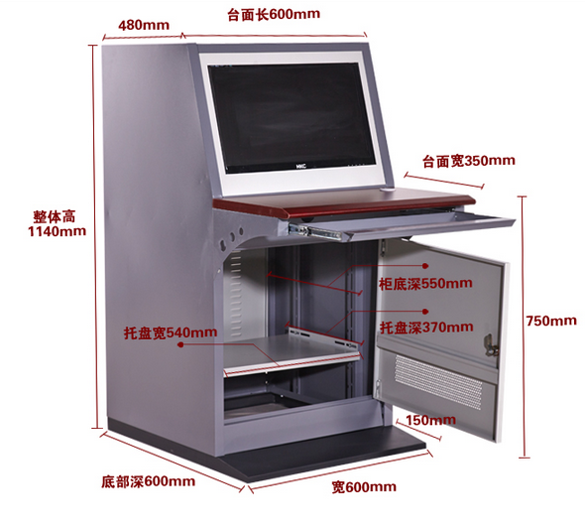

操作台图片
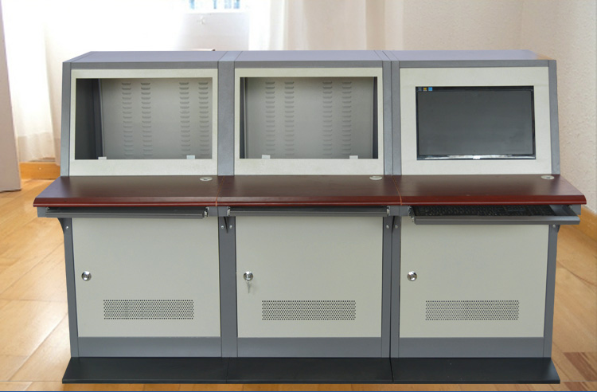

- 监控点数量
序号 | 采集点名称 | 技术要求 | 品牌 | 单位 | 数量 | 备注
1 | 地下室高压回路采集终端 | 电流，电压，功率，电量，功率因数，谐波，故障录波采集 |  | 台 | 3
2 | 地下室低压回路采集终端 | 电流，电压，功率，电量，功率因数，谐波，故障录波采集 |  | 台 | 84
3 | 地下室温湿度传感器 | 温湿度传感器（支持RS485 MODBUS规约） | 建大仁科/羽声 | 台 | 2
4 | 21楼低压回路采集终端 | 电流，电压，功率，电量，功率因数，谐波，故障录波采集 |  | 台 | 41
5 | 21楼配电室温湿度传感器 | 温湿度传感器（支持RS485 MODBUS规约） | 建大仁科/羽声 | 台 | 1
6 | 10#、11#UPS电源低压回路采集终端 | 电流，电压，功率，电量，功率因数，谐波，故障录波采集 |  | 台 | 16
7 | 10#、11#UPS机房温湿度传感器 | 温湿度传感器（支持RS485 MODBUS规约） | 建大仁科/羽声 | 台 | 1
8 | 7#、8#、9#UPS低压回路采集终端 | 电流，电压，功率，电量，功率因数，谐波，故障录波采集 |  | 台 | 22
9 | 7#、8#、9#UPS室温湿度传感器 | 温湿度传感器（支持RS485 MODBUS规约） | 建大仁科/羽声 | 台 | 1
10 | 1#、2#、3#、4#、5#、6#UPS低压回路采集终端 | 电流，电压，功率，电量，功率因数，谐波，故障录波采集 |  | 台 | 22
11 | 1#、2#、3#、4#、5#、6#UPS室温湿度传感器 | 温湿度传感器（支持RS485 MODBUS规约） | 建大仁科/羽声 | 台 | 1

